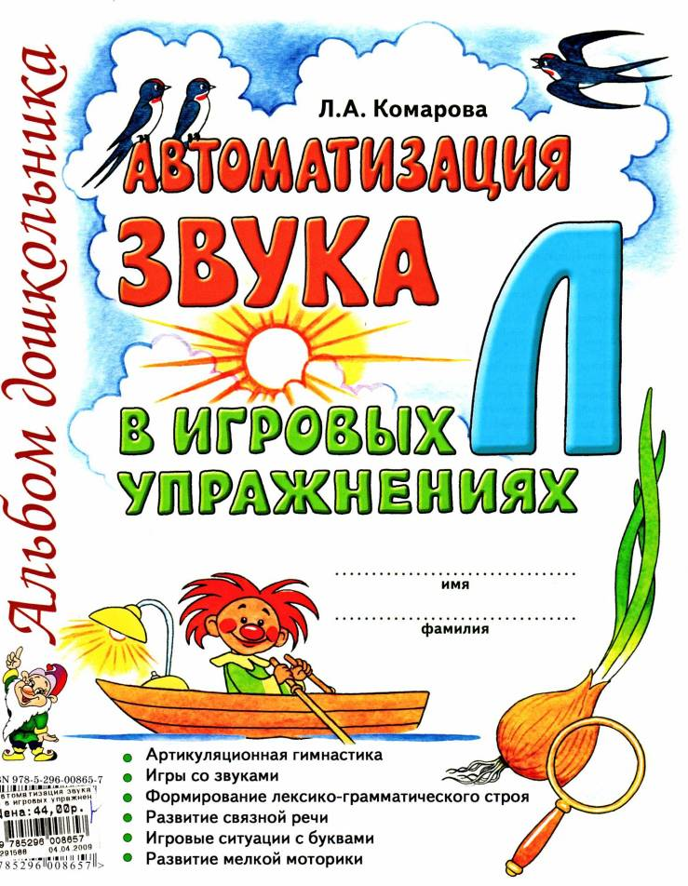
ВВЕДЕНИЕ

Вашему вниманию предлагается комплект пособий по автоматизации звуков, поставленных логопедом. Он состоит из десяти альбомов:
Автоматизация звука С в игровых упражнениях
Автоматизация звука 3 в игровых упражнениях
Автоматизация звука Ц в игровых упражнениях
Автоматизация звука Ш в игровых упражнениях
Автоматизация звука Ж в игровых упражнениях
Автоматизация звуков Ч, Щ в игровых упражнениях
Автоматизация звука Л в игровых упражнениях
Автоматизация звука Ль в игровых упражнениях Автоматизация звука Р в игровых упражнениях Автоматизация звука Рь в игровых упражнениях
В данном альбоме представлена система упражнений по автоматизации звука Л. Материал, предложенный автором, превращает однообразную и монотонную работу по закреплению произношения звука в интересную игру. Одновременно с автоматизацией звука у ребенка совершенствуется навык чтения, развивается мелкая моторика, творческое воображение.
Работа по данному пособию способствует более быстрой автоматизации звука в спонтанной речи, развитию фонематического слуха, совершенствованию слоговой структуры слова, коррекции лексико-грамматического строя речи, закреплению знаний об автоматизируемом звуке и соответствующей букве, формированию навыка звукобуквенного анализа слогов и слов. Одновременно с этим происходит развитие мелкой моторики пальцев рук; активизация памяти, внимания, мышления. Всё это является в свою очередь своевременной профилактикой дисграфии и дислексии. В зависимости от сложности речевого дефекта ребенка и этапа коррекционной работы игры и задания могут использоваться логопедом комбинированно.
Автоматизация звука Л проводится по традиционной в логопедии схеме. Сначала проводится комплекс упражнений артикуляционной гимнастики. Затем предлагаются упражнения на автоматизацию звука Л изолированно, на материале слогов, слов, предложений, стихотворных и прозаических текстов.
Для того чтобы сделать процесс автоматизации звука в словах более увлекательным и эффективным, предлагается ряд вспомогательных приёмов. Одним из них является использование в работе мелких объёмных (например, от киндер-сюрпризов) или плоских игрушек, названия которых содержат автоматизируемый звук. Этот приём также помогает активизировать внимание малыша и максимально поддерживает его интерес к изучаемому материалу на протяжении всего занятия, доставляя радость самовыражения и, безусловно, вызывая положительные эмоции. Игровая ситуация создаёт непринужденную обстановку на занятии, освобождает ребёнка от скованности, побуждает его к общению, способствует быстрому контакту с логопедом. Работа с игрушкой проводится при проведении следующих игр:
- Лабиринт. Ребенок, чётко произнося изучаемый звук, называет в заданном порядке представленные на каждой странице альбома картинки, перемещая по ним выбранную игрушку. Движение начинается с клетки, отмеченной звёздочкой. Если слово называется ребенком неправильно, то следующий ход делать нельзя до тех пор, пока слово не будет названо верно.
- Лабиринт с проговариванием. Ребёнок при движении по лабиринту должен не только назвать картинки, но и указывать направление следующего хода. Например, зал — налево, пенал — вверх, бокал — направо...».
- Лабиринт с пропуском хода. Игра проводится в два этапа. Сначала ребёнок называет все картинки по порядку, а затем, начиная с картинки, отмеченной звёздочкой, — через одну.
- Лабиринт наоборот. Сначала ребёнок проговаривает все слова — названия картинок лабиринта. Затем ставит игрушку на последнюю картинку лабиринта и двигается в обратном направлении, называя слова.
Данные игры рекомендуется проводить с каждым лабиринтом (с. 4—10). Если при прохождении лабиринта игрушка попадает на клетку с вопросительным знаком, ребёнок должен придумать слово с автоматизируемым звуком в определенной позиции.
В дальнейшем закрепление произношения звука происходит в словосочетаниях, предложениях, рассказах и стихотворных текстах.
Будьте терпеливы и доброжелательны. Тогда результаты занятий с ребёнком вас обязательно порадуют.

АРТИКУЛЯЦИОННАЯ ГИМНАСТИКА
Все упражнения выполняются перед зеркалом. Упражнения 1—5 предполагают удержание статической позы под счёт до 5 (до 10); упражнения 6—12 выполняются 10—15 раз.
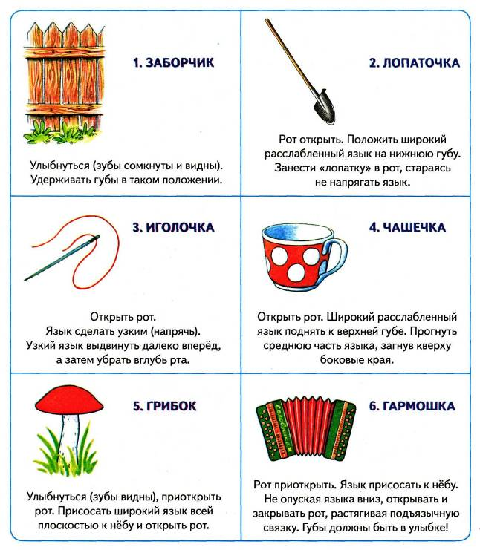
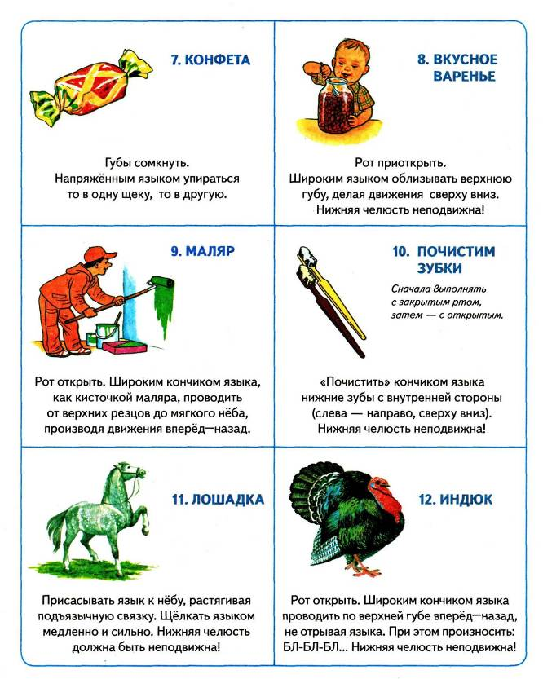
Упражнение «Пароход». Рассмотри картинку. Как гудит пароход? (Л-л-л...) Помоги пароходу доплыть до пристани. Проводи пальчиком по дорожке, произнося отчетливо: Л-Л-Л... (Рот приоткрыт. Язык за верхними зубами.)

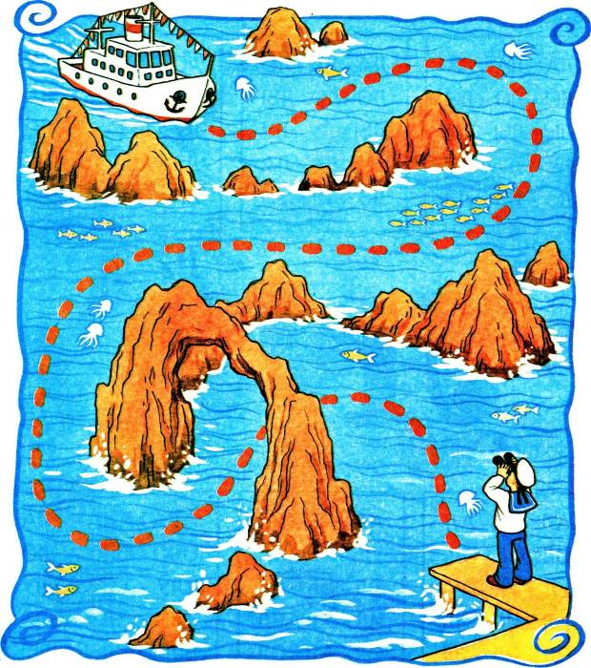
Упражнение «Песенки». Белочка решила научить всех зверей в лесу правильно произносить её любимый звук Л. Для этого она придумала слоговые песенки! Слушай внимательно и повторяй песенки вместе с Белочкой. Постарайся не ошибаться. (Следите за отчётливым произнесением звука Л в рядах слогов. Если ребёнок допустил ошибку, предложите ему повторить ряд слогов ещё раз.)

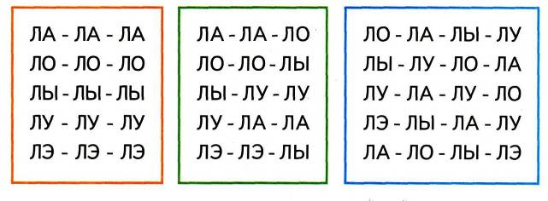
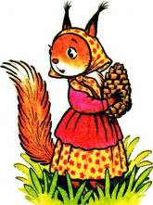


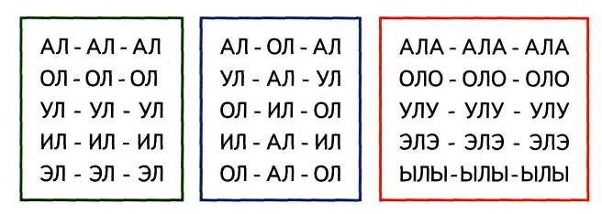
Лабиринт 1

Прежде чем начать работу с лабиринтами, внимательно прочитайте введение!
Упражнение «Мой, моя, мои»*. Назови только те картинки, про которые можно сказать мой (моя, мои). (Составь словосочетания по образцу. Образец: мой лак...)
Упражнение «Эхо»*. Послушай слова. (Взрослый называет любые 2—5картинок.) Запомни их и повтори в том же порядке вместе с игрушкой, выделяя звук Л.
Упражнение «Загадки». Я назову тебе слова-признаки, а ты покажи соответствующую картинку и назови слово. Образец: пластиковые, зелёные... — ласты.
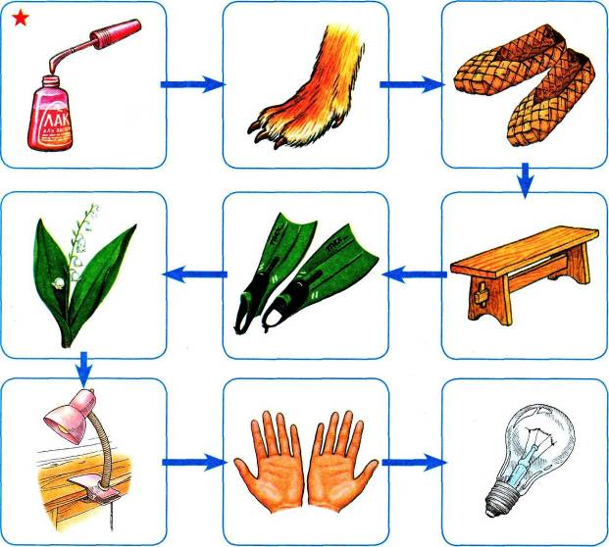
* Здесь и далее: игры, отмеченные звёздочкой, могут проводиться с любым лабиринтом.
Перечень картинок лабиринта: лак, лапа, лапти, лавка, ласты, ландыш, лампа, ладони, лампочка.

Лабиринт 2
Упражнение «Волшебная палочка»*. Дотрагиваясь волшебной палочкой до каждой картинки, измени их названия по образцу. Образец: лотос — лотосы. Какие слова не изменились?
Упражнение «Чего не стало?»* Рассмотри и запомни картинки. Я закрою одну картинку волшебным экраном, а ты посмотри и скажи, чего не стало. (Упражнение повторяется несколько раз.)
Упражнение «Придумай сам». Послушай мои вопросы. Подбери к ним как можно больше ответов. Образец: Лыжи какие? — Лыжи длинные, пластиковые, лёгкие...
Перечень картинок лабиринта: лотос, лодка, ложка, локоть, лук, лупа, луна, лыжи, лыжник.
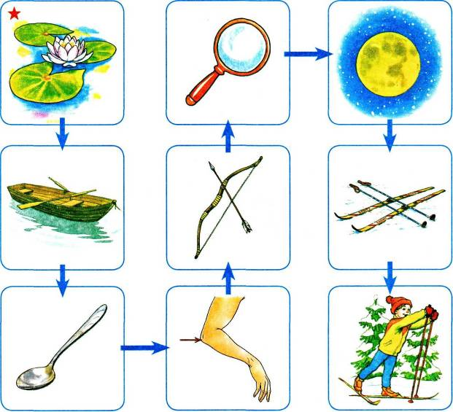
Лабиринт 3
Упражнение «Угадай». Я назову слово-действие, а ты подбери к нему подходящее слово-предмет и проговори оба слова вместе. Образец: Кружится... (юла).
Упражнение «Половинки»*. Я загадаю слово и назову его половинку (начало). А ты добавь недостающую часть слова и проговори его целиком. Образец: пи... —ла, пила. Картинки помогут тебе справиться с заданием.
Упражнение «Фотограф»*. С помощью волшебного фотоаппарата «сфотографируй» (запомни) как можно больше картинок. Закрой альбом и назови эти картинки.
Перечень картинок лабиринта: юла, пила, метла, кукла, пчела, акула, дупло, весло, седло.
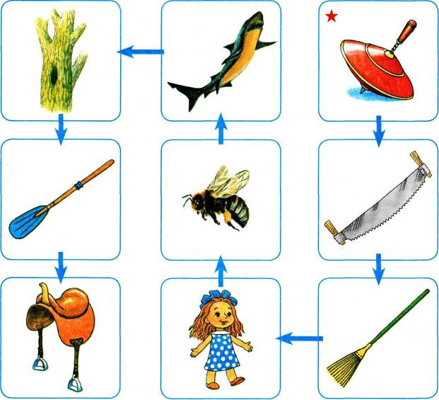
Лабиринт 4
Упражнение «Что делает?» Послушай мои вопросы. Подбери к ним как можно больше ответов. Образец: Пламя что делает? — Пламя освещает, обжигает.
Упражнение «Доскажи словечко»*. Я произнесу начало предложения, а ты закончи его, выбрав подходящее слово-картинку. Образец: Бабушка сматывает нитки в... (клубок).
Упражнение «Найди меня»*. Посмотри на звуковую схему и найди слово, которое я загадала. (Логопед выкладывает цветными фишками звуковую схему выбранного слова, а ребёнок проводит звуковой анализ и находит соответствующее слово.)
Перечень картинок лабиринта: платье, пламя, флаги, глаза, плот, слон, клоун, клумба, клубок.
8
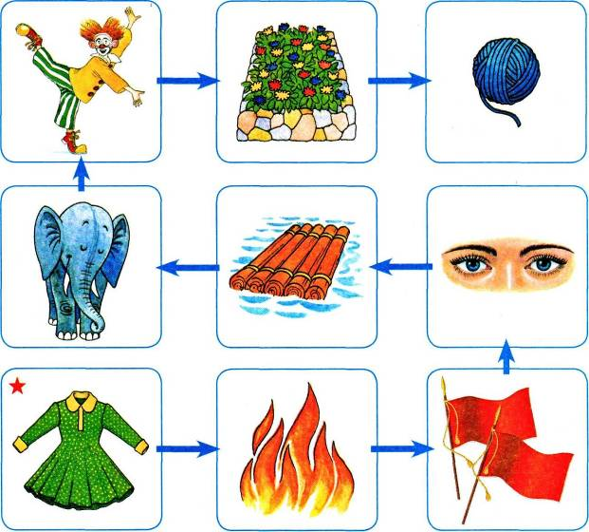
Лабиринт 5
Упражнение «Составь предложение»*. Выбери любое слово-картинку и составь с ним предложение. Образец: Ярко сверкает молния.
Упражнение «В гостях у гномов». Я назову большой предмет, а ты назови маленький. Образец: футболка — футболочка. Есть ли такие слова, которые нельзя изменить?
Упражнение «Хлопушки»*. Следуя по лабиринту, назови картинки по слогам, определяя количество слогов хлопками. Затем я загадаю слово, прохлопаю его по слогам, а ты отгадай это слово.
Перечень картинок лабиринта: палка, галка, фиалка, балкон, колпак, молния, иголка, футболка, бутылки.
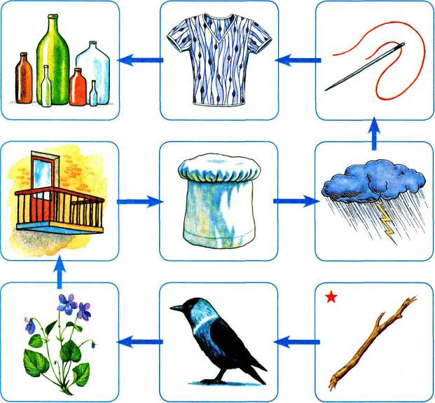
Лабиринт 6
Упражнение «Измени порядок слов в предложении». Придумай предложение из двух-трёх слов с каждой из картинок. Измени порядок слов и назови новое предложение. (Упражнение выполняется с опорой на схему.) Например: Гости прошли в зал. — В зал прошли гости.
Упражнение «Вчера, сегодня, завтра»*. Выбери любое слово-картинку и составь с ним предложения по образцу. Образец: Вчера мы вымыли пол. Сегодня мы моем пол. Завтра мы вымоем пол.
Перечень картинок лабиринта: зал, пенал, бокал, пол, вол, футбол, мел, узел, факел.
10
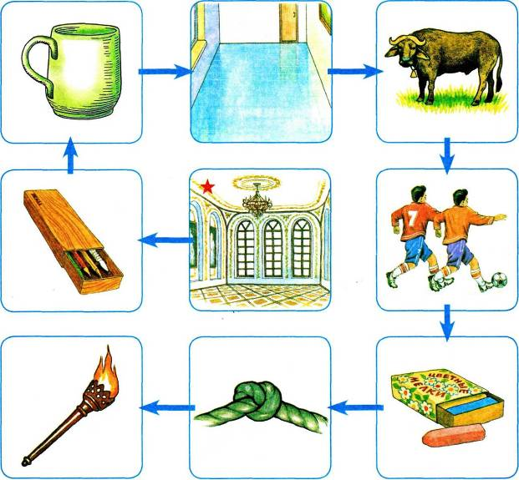
Упражнение «Четвёртый — лишний». Помоги весёлому клоуну. Найди в каждом ряду лишнюю картинку и обведи её в кружок. Объясни свой выбор. Назови все лишние картинки, чётко произнося звук Л.
11
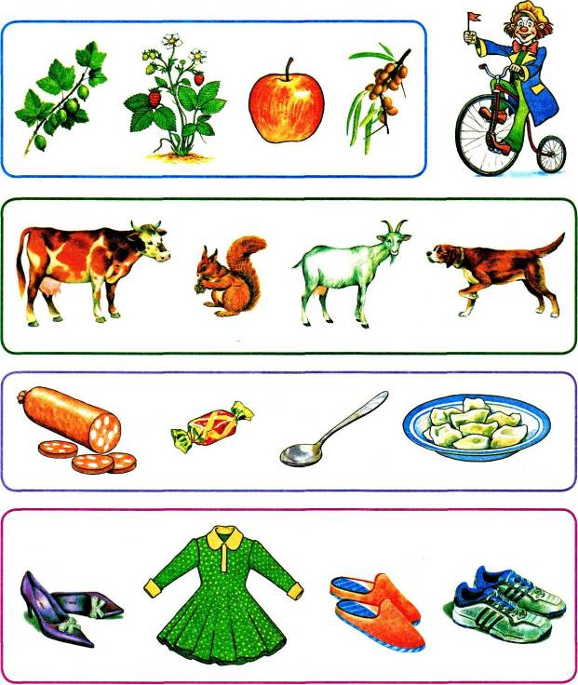

Упражнение «Посчитай». Посмотри, как много лесных жителей встретилось на лужайке! Посчитай их. Образец: один дятел, два дятла... Кого больше? Кого — меньше? Посчитай их в обратном порядке. Образец: пять дятлов, четыре дятла...
12
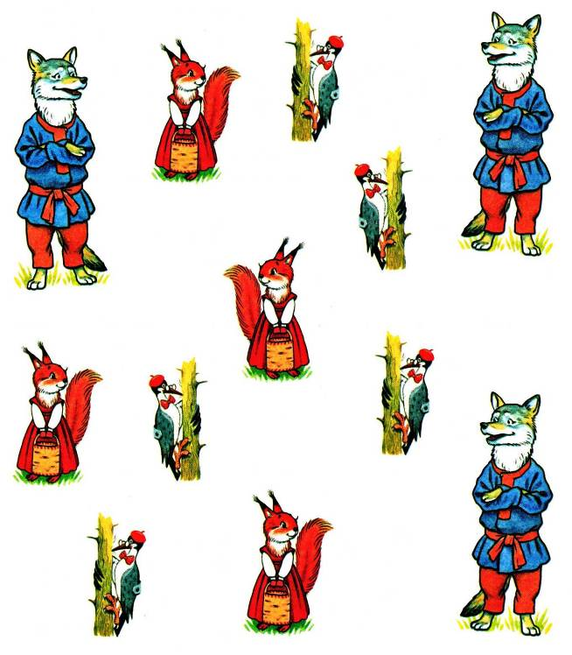
Упражнение «Угадай». Послушай слово-действие. Соедини его с подходящими по смыслу картинками карандашом соответствующего цвета. Произнеси получившиеся словосочетания, выделяя звук Л.
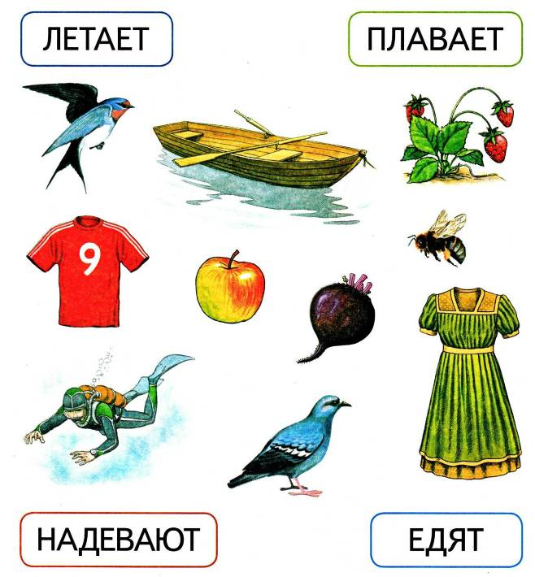
Слова для справок: ласточка, лодка, клубника, футболка, яблоко, свёкла, пчела, водолаз, голубь, платье.
13

Упражнение «Аналогии». Рассмотри и назови все картинки. Найди подходящие друг другу картинки из красной и синей рамочек и соедини их. Расскажи, что у тебя получилось — составь словосочетания по образцу. Образец: яблоня и яблоко (лошадь и седло, белка и дупло, лодка и весло, водолаз и ласты, полотенце и мыло).
14
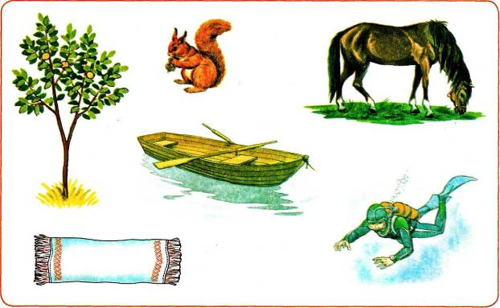
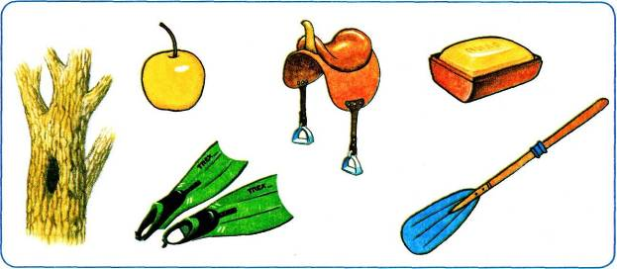
Упражнение «Скажи наоборот». Послушай предложения. Добавь в каждое предложение подходящее по смыслу слово со звуком Л. Повтори предложения целиком, выделяя звук Л. Справиться с заданием тебе помогут пары картинок.

У берёзки ствол тонкий, а у дуба — ... (толстый)
Заяц трусливый, а лев — ... (смелый)
Суп горячий, а эскимо — ... (холодное)
Собака сытая, а волк — ... (голодный)
Воздушный шар лёгкий, а гиря — ... (тяжёлая)
Великан сильный, а Дюймовочка — ... (слабая)
Марфушка грубая, а Настенька — ... (ласковая)
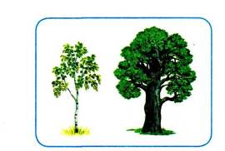
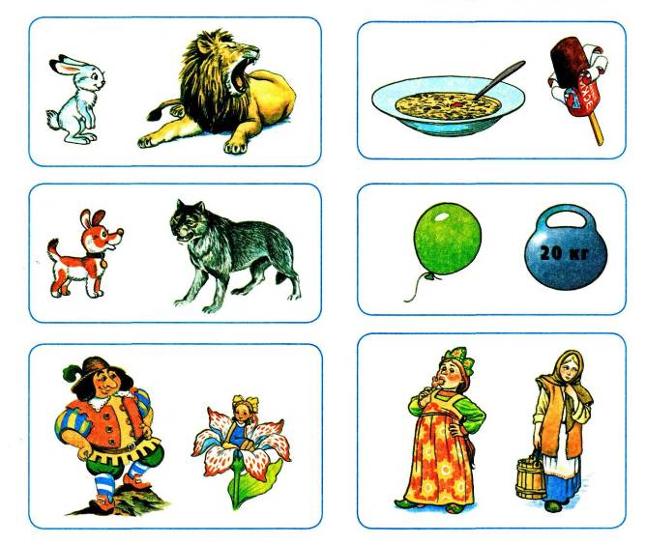

15

Упражнение «Какой? Какая? Какие?» Слонёнок хочет узнать, как ответить на вопрос одним словом. Помоги ему. Ответь на вопросы, отчётливо произнося звук Л. Образец: Солдатик из олова какой? — Оловянный.

Солдатик из олова какой? ... (Оловянный)
Шляпа из соломы какая? ... (Соломенная)
Ветка ели какая? ... (Еловая)
Цветы на лугу какие? ... (Луговые)
Свет от луны какой? ... (Лунный)
Юбка в полоску какая? ... (Полосатая)
Ёжик из пластилина какой? ... (Пластилиновый)
Палки для лыж какие? ... (Лыжные)
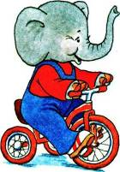

Упражнение «Сложи слова». Дятел узнал, что если сложить два слова, можно получить новое слово. Помоги ему правильно назвать новые слова. Образец: голубые глаза — голубоглазый. Придумай предложения с новыми словами.
16
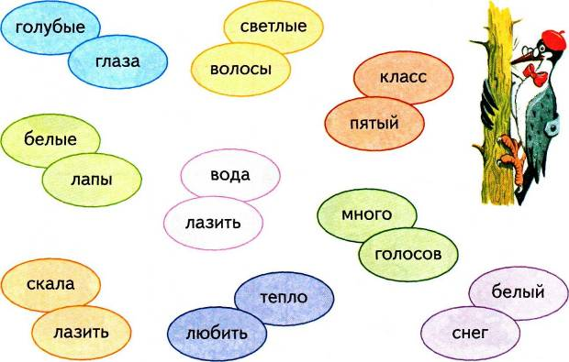

Упражнение «Составь предложение». Составь предложения о Владике и Миле по схемам с опорой на картинки. Образец: Владик... ёлка. — Владик нарядил ёлку.
17
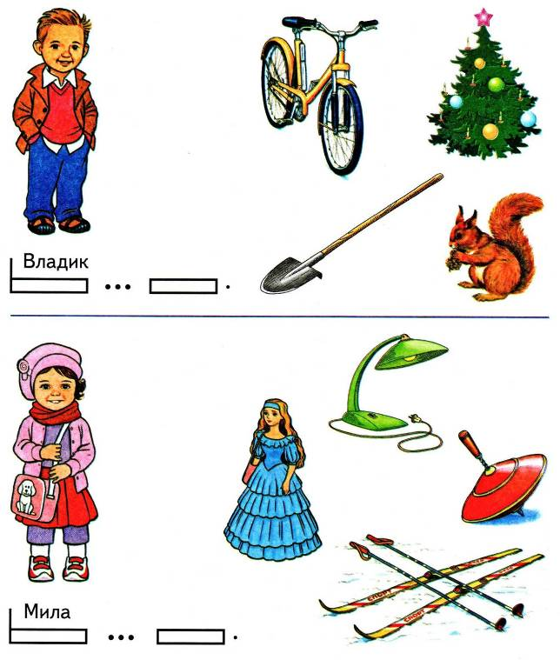
Упражнение «Сложи картинку». Послушай стихотворения. Сложи из счётных палочек
(спичек) картинки по образцу. Вспомни и повтори каждое стихотворение.

Колокольчик голубой
Поклонился нам с тобой.
Колокольчики-цветы
Очень вежливы. А ты?
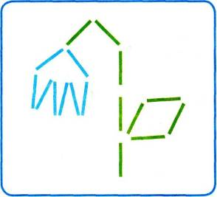

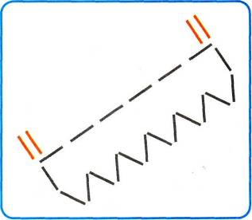
£ Серова
Составь предложение
со словом колокольчик.
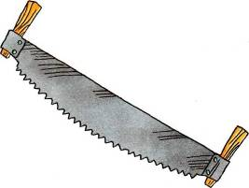
Принялась она за дело —
Завизжала и запела!
Ела, ела дуб, дуб —
Поломала зуб, зуб.
С. Маршак
Какие слова со звуком Л ты
запомнил из этого стихотворения?

18

Упражнение «Сложи картинку». Послушай стихотворения. Сложи из счётных палочек
(спичек) картинки по образцу. Вспомни и повтори каждое стихотворение.

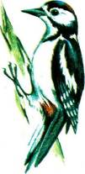
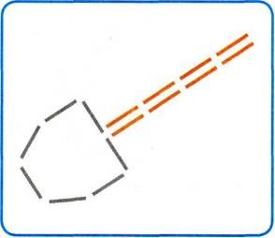
Дятел ель долбил-долбил.
Ствол у ели толстый был.
Дятел выдолбил дупло,
Дятлу в том дупле тепло.
Т. Куликовская
Какие слова со звуком Л ты запомнил из этого стихотворения?
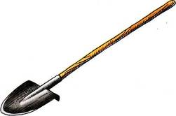
Я землю копала, ничуть не устала.
А кто мной копал, тот и устал.
Русское народное творчество
Составь предложение со словом лопата.
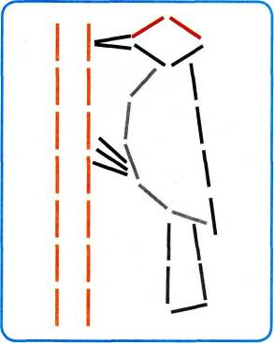

19

Упражнение «Исправь предложение». Волшебник случайно заколдовал предложения, и слова в них перепутались. Помоги волшебнику. Найди и исправь ошибки.

Халат надел маму.
На белке сидела ёлка.
Флажок махал Павлом.
Стол поставили на лампу.
Стул укатился под клубок.
У голубого платья есть кукла.
Ладони вымыли Аллу мылом.
Шёлковый галстук купил Володю.


Упражнение «Близнецы». Володя и Лада — близнецы. Они очень похожи и все делают вместе. Закончи предложения про Володю и Ладу по образцу. Образец: Володя ел салат, и Лада... (ела салат).
Володя ел салат, и Лада ....
Володя сел за стол, и Лада ....

Володя пил молоко, и Лада…
Володя учился плавать, и Лада ....


Лада видела дятла, и Володя ....
Лада боялась волка, и Володя…
Лада помыла тарелку, и Володя…
Лада весело смеялась, и Володя ....
20

Упражнение «Загадки». Послушай и отгадай загадки. Справиться с заданием тебе помогут картинки. Соедини загадки с картинками-отгадками. Повтори названия всех картинок-отгадок.

В сосне — дупло,
В дупле — тепло.
А кто в дупле
Живёт в тепле?
(Белка) А. Прокофьев


Сок цветов душистых пьёт,
Дарит нам и воск, и мёд.
Людям всем она мила,
А зовут её...
(Пчела) Т. Шорыгина

Кто присел на толстый сук
И стучит: «Тук-тук, тук-тук»?
(Дятел) Т. Шорыгина


Это чей тоскливый вой
Часто слышится зимой?
(Волк) Т. Шорыгина

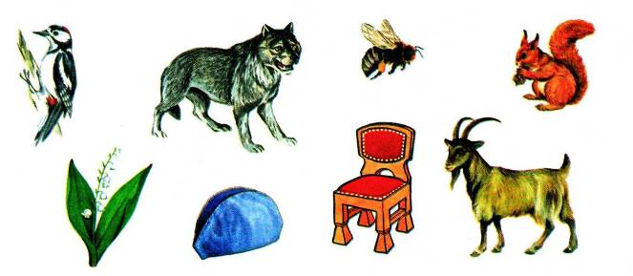

Бородатый и рогатый
Заберётся в огород,
Съест капусту, и томаты,
И горошек, и укроп.
(Козёл) Т. Шорыгина

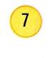

Спинка есть, четыре ножки.
Не собака и не кошка.
(Стул) И. Гамазкова

Солдату любому она,


Как подружка,
И лихо он носит её
На макушке.
(Пилотка) Н. Кнушевицкая
Колокольчик из фарфора
Зазвенел: «Динь-дон, динь-дон!»
И разлился в чащах бора
Мелодичный перезвон.
(Ландыш) Т. Шорыгина

21

Упражнение «Пересказ с картинками». Повтори каждое предложение, заменяя картинки словами. Перескажи рассказ с самого начала. Придумай название рассказу.
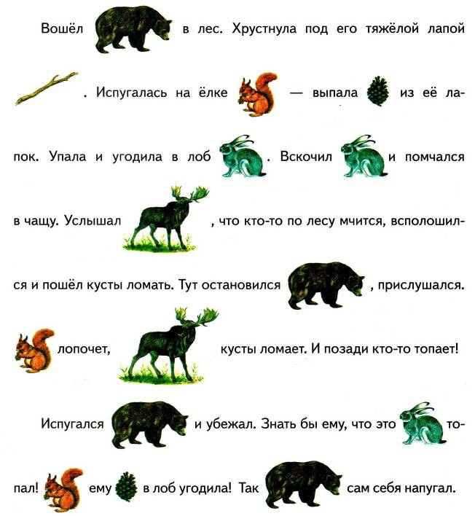
По Н. Сладкову. «Как медведь сам себя напугал»
22
Упражнение «Весёлый поезд»*. Помоги пассажирам отправиться в путешествие на весёлом поезде. Назови каждого пассажира, выделяя звук Л. Прохлопай в ладоши количество слогов в каждом слове, и ты узнаешь, кто в каком вагоне поедет (количество слогов в слове совпадает с количеством окошек вагончика). Проведи линию- дорожку от каждого пассажира к его вагончику.
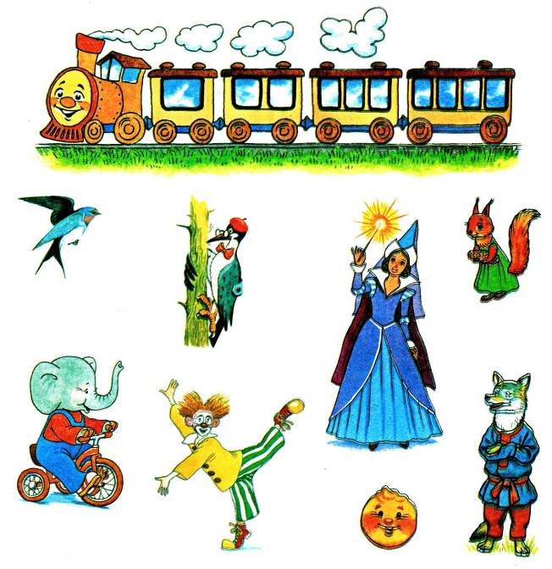
* Начиная с этого задания, детям предлагаются упражнения по обучению грамоте.
23

Упражнение «Найди слово». Назови картинки, выделяя звук Л. Найди слова, в которых звук Л находится в начале (в середине, в конце). Соедини каждую картинку с соответствующей схемой. Составь предложение с каждым словом — названием картинки. Придумай свои примеры слов для каждой схемы.
24
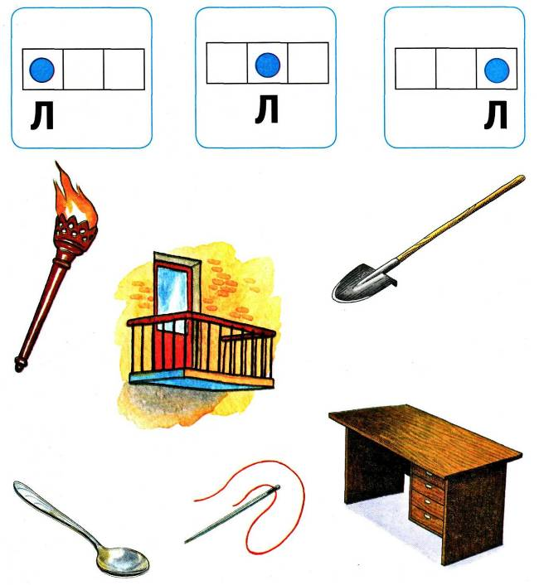
Упражнение «Раскрась звуковую схему». Используя цветные карандаши, раскрась звуковую схему каждого слова. Синим цветом обозначь твёрдые согласные звуки, зелёным цветом — мягкие согласные звуки, красным — гласные звуки.
25
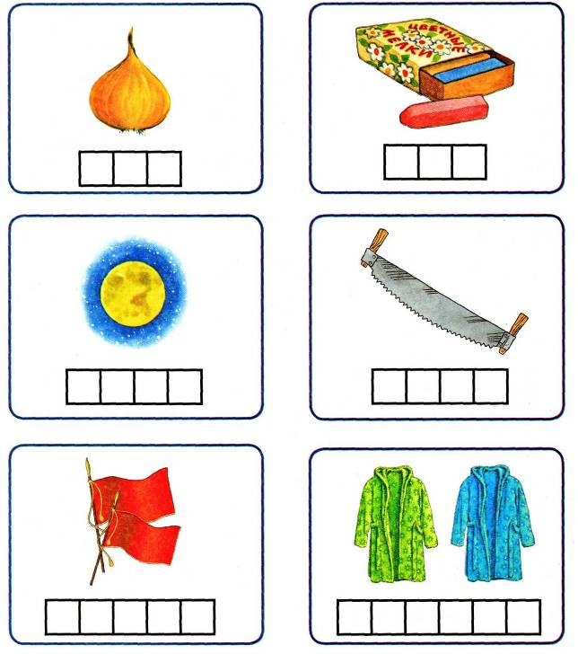
Упражнение «Подбери слова на слоги». Прочитай слоги. Найди картинки, названия которых начинаются на эти слоги. Назови эти картинки. Тебе помогут стрелки. Сколько стрелок идёт от слога, столько и картинок начинается на данный слог. Образец: лу — лужа, луна. Придумай ещё слова на каждый слог.

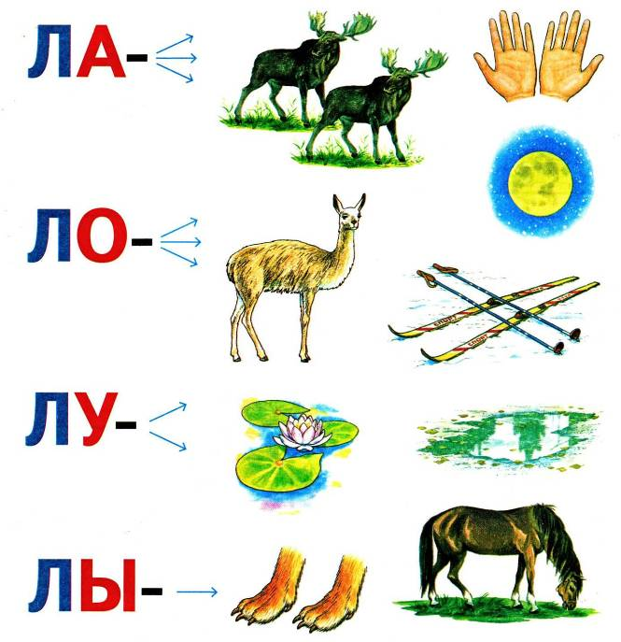
Слова для справок: лоси, ладони, лама, луна, лыжи, лотос, лужа, лапы, лошадь.

26

Упражнение «Волшебная дорожка». Помоги ласточке долететь до своего гнёздышка. Для этого прочитай слоги и слова на волшебной дорожке из облаков. Составь предложения с прочитанными словами.
27
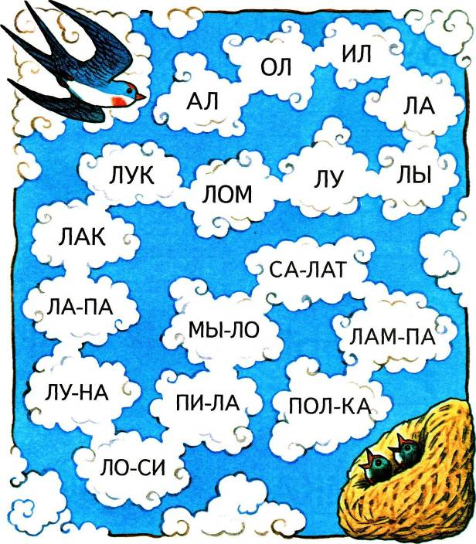
Упражнение «Ребусы». Прочитай слоги. Добавь к каждому слогу название картинки. Какие слова у тебя получились? Выложи отгаданные слова из букв разрезной азбуки.

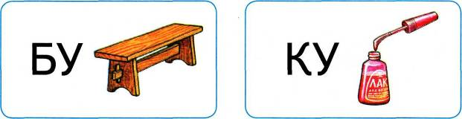



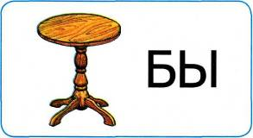



ОМКА
28

Упражнение «Слово рассыпалось». Посмотри на картинки. В пустых клетках запиши их названия из рассыпанных букв. Придумай по 2—3 предложения с каждым словом.
29
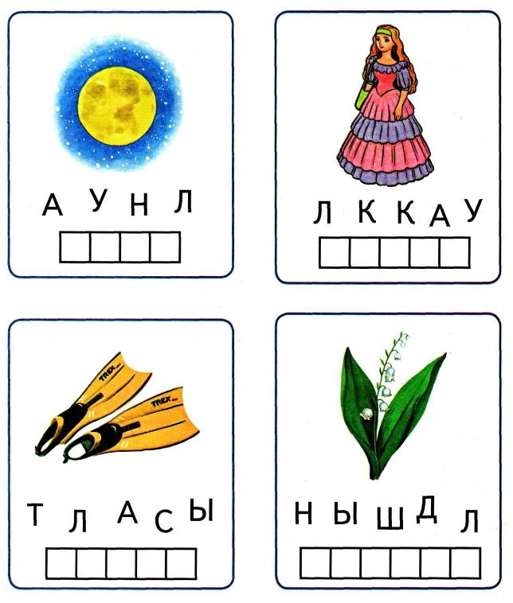
Упражнение «Слоговое лото». Помоги Ладе собрать необычный букет. Прочитай записанные на цветах слоги и составь из них слова. Справиться с заданием тебе поможет цвет лепестков. Вместе с Ладой составь предложения с получившимися словами.
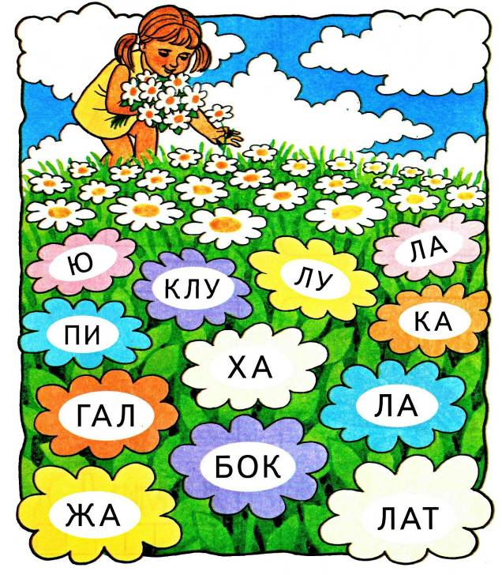
Упражнение «Собери слово». У Галки есть друзья. Собери слова, и ты узнаешь, как их зовут. Запиши получившиеся слова в пустые клеточки. Составь по 2—3 предложения с каждым словом.
Первый ход — буква, отмеченная Первый ход — буква, отмеченная
красной звёздочкой. зелёной звёздочкой.
Второй ход — три клетки вправо. Второй ход — одна клетка вправо.
Третий ход — две клетки вниз. Третий ход — две клетки вверх.
Четвёртый ход — одна клетка влево. Четвёртый ход — одна клетка влево.
Пятый ход — две клетки вниз. Пятый ход — две клетки вверх.
Шестой ход — три клетки вправо.
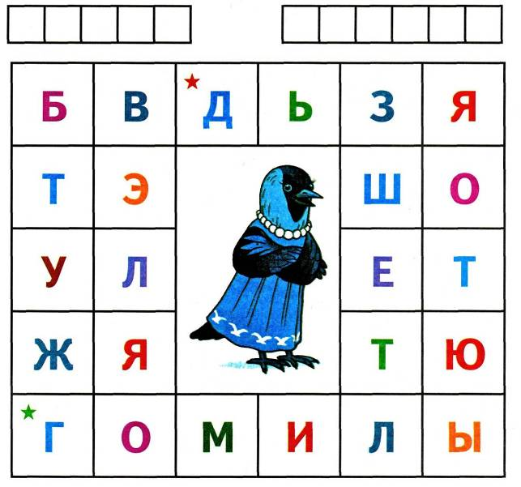
Упражнение «Расшифруй слова». Помоги лосёнку отгадать слова. Составь их из первых букв слов — названий картинок — и запиши в пустые клеточки.
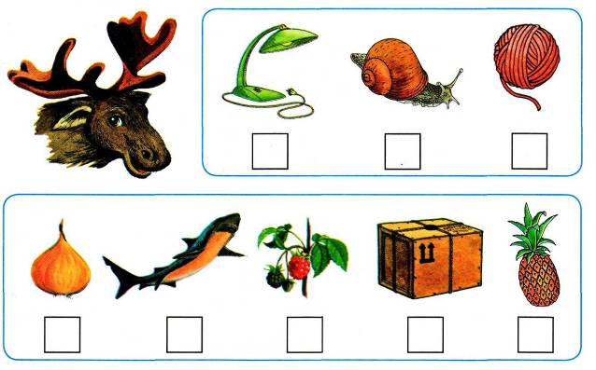
Упражнение «Лестница». Рассмотри и назови картинки. Посчитай количество звуков в каждом слове и запиши слова в соответствующие клетки кроссворда-«лестницы».
32
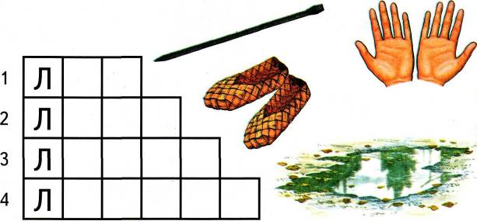
ББК 74.3
К63
Рекомендовано Ученым Советом Педагогического общества России
Издание развивающего обучения
Комарова, Л.А.
К63 Автоматизация звука Л в игровых упражнениях. Альбом дошкольника / Л.А. Комарова. —
М.: Издательство ГНОМ и Д, 2008. — 32 с.
ISBN 978-5-296-00865-7
В пособии предлагается система упражнений по автоматизации звука Л у дошкольников 4—7 лет, которая превращает однообразную и монотонную работу по закреплению произношения звука в интересную игру. Вместе с его автоматизацией у ребенка совершенствуется навык чтения, развивается мелкая моторика, творческое воображение.
Автоматизация звука Л проводится по традиционной в логопедии схеме. Эффективность коррекцион-
ной работы обеспечивается использованием ряда вспомогательных приемов (работа с объемными и плос-
кими игрушками, счетными палочками, создание на занятии игровых ситуаций).
Пособие предназначено для проведения индивидуальной работы с ребенком и адресовано логопедам,
воспитателям логопедических групп и родителям детей с нарушениями речи.
ББК 74.3
Редактор — Н.Е. Арбекова
Иллюстрации — Д.Р. Кудряков, Н.В. Кулакова
Обложка — Д.Р. Кудряков
Корректор — ЕЛ. Дегтярёва
Оригинал-макет — Н.М. Кудрякова
000 «Издательство ГНОМ и Д»
Тел.: 8-926-215-10-05. Эл. почта: gnom_logoped@newmail.ru
Санитарно-эпидемиологическое заключение № 77.99.60.953.Д. 004022.04.07 от 11.04.2007 г.
Подписано в печать 22.03.2008. Печать офсетная. Объем — 2 п.л.
Формат 84x108/16. Тираж 10 000 экз. Заказ.№3718
Отпечатано с готовых диапозитивов в ОАО «Московская типография №2».
129085, Москва, Проспект Мира, 105. Тел.: (495) 682-24-91, 682-54-05.
© Комарова Л.А., 2008
© Оформление. ООО «Издательство ГНОМ и Д», 2008
ISBN 978-5-296-00865-7 © ЗАО «МЦФЭР», 2008

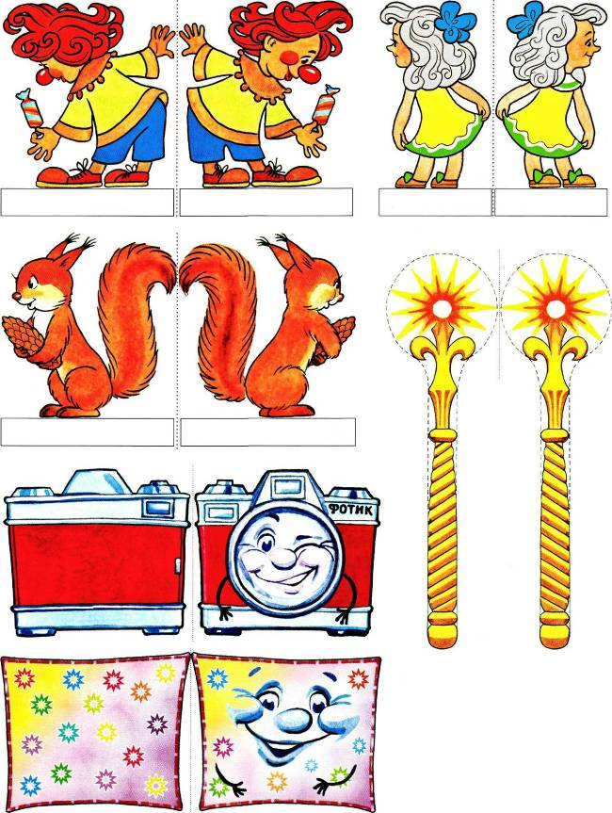
Плоские игрушки для проведения игр
с лабиринтами

В комплект входят игрушки: клоун, белка, кукла, волшебная палочка, волшебный фотоаппарат, волшебный экран.

Прежде чем начать играть, картинки необходимо вырезать, сложить по пунктирной линии и склеить. У клоуна, белки и куклы предварительно необходимо отогнуть в стороны белые клапаны-подставки (для придания игрушкам устойчивости).

На обороте обложки представлены следующие плоские игрушки: клоун, белка, кукла.

